

15 de diciembre de 2021

SAMANTHA MILLIANI BELTRAN PENA

CDIA 301

[Dirección de la compañía]

Infraestructura global AWS

José Aviña Pérez

INDICE

# INTRODUCCIÓN

Amazon Web Services o tambien conocido por sus ciclas AWS es una plataforma en la nube, esta tiene una gran cantidad de servicios estos van destinados principalmente a las empresas ya que les brinda servicios en la nube que les brinda almacenamiento, hospedaje de alguna aplicación, bases de datos, etc. Por ese motivo tiene un alcance global, esto le permite estar al alcance de la mayoría de personas, aparte de que tiene un gran sistema de seguridad para mantener a salvo la información del cliente.

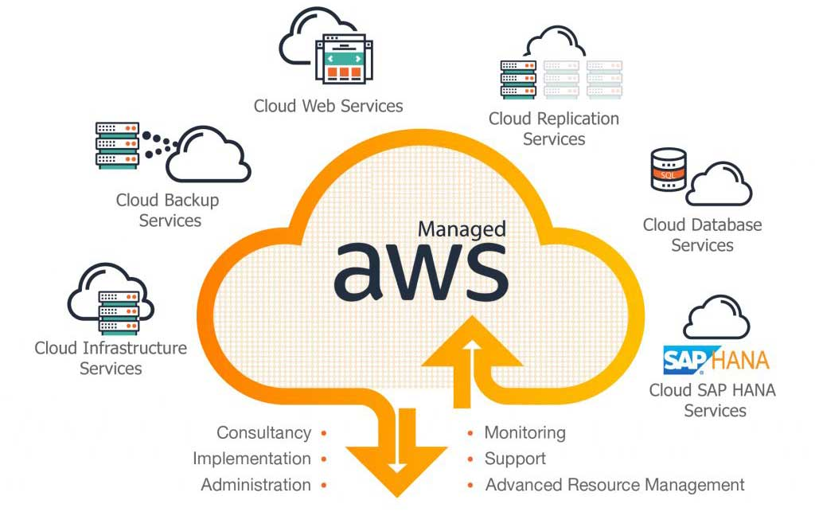

# LA IMPORTANCIA DE CONTAR CON UNA INFRAESTRUCTURA EN LA NUBE

La gestión de ambientes de Nube es un conjunto de tareas centralizadas que involucran análisis, control y gestión de datos. Por medio de esta, es posible garantizar la disponibilidad de los recursos de computación en la nube y regular su uso por medio del propio sistema.

Cuando una empresa no realiza la gestión de su ambiente de nube, queda a merced de incontables problemas, como interrupciones inesperadas que impiden el acceso de los usuarios, sistemas desactualizados con brechas de seguridad, entre otros.

Por ende, monitorear la Nube constituye una parte importante del uso de implantaciones en la Nube. Este proceso es el que permite que los usuarios tengan total visibilidad y seguridad en sus operaciones.

# MAPA DE LA INFRAESTRUCTURA GLOBAL DE AWS

# BENEFICIOS

FACILIDAD DE USO:

AWS está diseñado para permitir que los proveedores de aplicaciones, los proveedores de software independientes y los distribuidores puedan hospedar de una forma rápida y segura su aplicación, tanto si es una aplicación existente como si es una nueva aplicación basada en SaaS.

FLEXIBLE:

AWS le permite seleccionar el sistema operativo, el lenguaje de programación, la plataforma de aplicaciones web, la base de datos, así como el resto de servicios que necesite.

RENTABLE:

Únicamente tendrá que afrontar el costo de la potencia de cómputo, el almacenamiento y demás tipos de recursos que utilice, sin contratos a largo plazo ni compromisos iniciales. Para obtener más información sobre la comparación de los costos de otras alternativas de hospedaje con AWS, consulte el Centro de ahorro de AWS.

DE CONFIANZA:

Con AWS, tendrá a su disposición una infraestructura informática global escalable, segura y de confianza, la columna vertebral virtual de Amazon.com, una tienda online valorada en varios miles de millones de dólares que lleva en el candelero más de una década.

ESCALABILIDAD Y ALTO DESEMPEÑO:

Con las herramientas de AWS, Auto Scaling y Elastic Load Balancing, su aplicación podrá ampliarse o reducirse según la demanda.

SEGURO:

Aplica un enfoque integral para proteger y reforzar nuestra infraestructura, incluidas medidas físicas, operativas y de software. Para obtener más información, consulte el Centro de seguridad de AWS.

# PROPÓSITO DE UNA REGIÓN

Amazon EC2 está hospedado en varias ubicaciones de todo el mundo. Estas ubicaciones se componen de regiones, zonas de disponibilidad, Local Zones, AWS Outposts y zonas de Wavelength. Cada región es un área geográfica independiente.

Las zonas de disponibilidad son varias ubicaciones aisladas dentro de cada región.

Las Local Zones le proporcionan la capacidad de colocar recursos, como por ejemplo de computación y de almacenamiento, en varias ubicaciones más cercanas a los usuarios finales.

AWS Outposts brinda servicios, infraestructura y modelos operativos nativos de AWS a prácticamente cualquier centro de datos, espacio de coubicación o instalación en las instalaciones.

Las zonas de Wavelength permiten a los desarrolladores crear aplicaciones que ofrecen latencia extremadamente baja para dispositivos 5G y usuarios finales. Wavelength implementa servicios de computación y almacenamiento de AWS estándar al borde de redes 5G de operadores de telecomunicaciones.

PROPÓSITO DE UNA AVAILABILITY ZONE.

Los recursos informáticos de AWS Cloud se alojan en instalaciones de centros de datos de alta disponibilidad. Para proporcionar escalabilidad y confiabilidad adicionales, estas instalaciones del centro de datos están ubicadas en diferentes ubicaciones físicas. Estas ubicaciones están categorizadas por regiones y zonas de disponibilidad.

Las regiones de AWS son grandes y están muy dispersas en ubicaciones geográficas independientes. Las zonas de disponibilidad son ubicaciones distintas dentro de una región de AWS que están diseñadas para aislarse de las fallas en otras zonas de disponibilidad. Proporcionan conectividad de red económica y de baja latencia a otras zonas de disponibilidad en la misma región de AWS.

# PROPÓSITO DE EDGE LOCATION

Son centros de datos de AWS diseñados para brindar servicios con la menor latencia posible. Amazon tiene docenas de estos centros de datos repartidos por todo el mundo. Están más cerca de los usuarios que las regiones o las zonas de disponibilidad, a menudo en las principales ciudades, por lo que las respuestas pueden ser rápidas y ágiles. Un subconjunto de servicios para los que la latencia realmente importa usa ubicaciones de borde, que incluyen:

CloudFront, que utiliza ubicaciones de borde para almacenar en caché copias del contenido que sirve, por lo que el contenido está más cerca de los usuarios y se les puede entregar más rápido.

Route 53, que proporciona respuestas de DNS desde ubicaciones de borde, de modo que las consultas de DNS que se originan cerca pueden resolverse más rápido (y, contrariamente a lo que podría pensar, también es la principal base de datos de Amazon).

Web Application Firewall y AWS Shield, que filtran el tráfico en ubicaciones de borde para detener el tráfico no deseado lo antes posible.

# AWS LOCAL ZONES

AWS Local Zones es un tipo de implementación de infraestructura que pone la informática, el almacenamiento, las bases de datos y otros servicios selectos de AWS al alcance de grandes centros urbanos e industriales.

CASOS DE USO

Ejecutar aplicaciones con baja latencia en el borde:

Cree e implemente aplicaciones cerca de los usuarios finales para permitir que se juegue en tiempo real, habilitar el streaming en directo, admitir la realidad aumentada y virtual (RA/RV), además de las estaciones de trabajo virtuales, entre otras acciones.

Simplificar las migraciones a la nube híbrida:

Migre sus aplicaciones a una zona local cercana de AWS Local Zones, sin que por ello deje de cumplir los requisitos de baja latencia de la implementación híbrida.

Cumplir los rigurosos requisitos de residencia de datos:

Cumpla los requisitos de residencia de datos estatales y locales que se aplican en diversos sectores, como sanidad, servicios financieros, videojuegos online y administración pública.

# AWS WAVELENGTH

AWS Wavelength incorpora los servicios de informática y almacenamiento de AWS a las redes 5G, con lo que proporciona una infraestructura informática de borde móvil para desarrollar, implementar y escalar aplicaciones de latencia ultrabaja.

CASOS DE USO

Cree aplicaciones multimedia y de entretenimiento:

Ofrezca streaming de video en directo de alta resolución, audio de alta fidelidad y aplicaciones de realidad aumentada/virtual (RA/RV).

Acelere la inferencia de ML en el borde:

Ejecute análisis de video e imágenes basados en la inteligencia artificial (IA) y el machine learning (ML) en la periferia para acelerar las aplicaciones 5G en el diagnóstico médico, el comercio minorista y los entornos de fábricas inteligentes.

Desarrolle aplicaciones para vehículos conectados:

Cree experiencias avanzadas de asistencia al conductor, conducción autónoma y entretenimiento en el vehículo con una conectividad casi en tiempo real entre los vehículos y la nube.

# AWS OUTPOSTS.

AWS Outposts es un servicio completamente administrado que ofrece la misma infraestructura de AWS, los servicios de AWS, las API y las herramientas a prácticamente cualquier centro de datos, espacio de coubicación o instalación local para lograr una experiencia híbrida estable. AWS Outposts es ideal para cargas de trabajo que requieren acceso de baja latencia a los sistemas en las instalaciones, procesamiento de datos locales, residencia de datos y migración de aplicaciones con interdependencias del sistema local.

Los servicios de informática, almacenamiento y bases de datos de AWS, entre otros, se ejecutan de forma local en Outposts y usted puede acceder a la gama completa de servicios de AWS disponibles en la región para crear, administrar y escalar sus aplicaciones en las instalaciones con las herramientas y servicios conocidos de AWS.

Outposts está disponible como un bastidor de 42U que puede escalar de 1 bastidor a 96 bastidores para crear grupos de capacidad de cómputo y almacenamiento. Con su lanzamiento en el 2021, Outposts estará disponible en dos factores de forma más pequeños, servidores con montaje en bastidor de 1U y 2U para ubicaciones con espacio o capacidad limitados. Puede encontrar más información disponible acerca de los factores de forma más pequeños de Outposts.

# CONCLUSION

Como podemos ver AWS tiene muchos servicios lo que hace que tambien tenga millones de usuarios que tienen su servicio en internet, ante esto nosotros podemos acceder a su servicio por este mismo medio, lo habitual es hacerlo por medio de un ordenador, este obtiene la información atraves de una dirección ip que todos los ordenadores tienen al igual que la conexión a internet eso genera una conexión. Aunque algunas veces no esta especificado de quien es la pagina web a la que estamos accediendo y compartiendo nuestra ip, Una forma que tenemos de saber a quién pertenece un dominio web, de tener información real, es a través de la base de datos WHOIS. Se trata de una información pública que cualquiera puede tener al introducir un dominio web en su buscador, esta nos da el nombre y apellidos registrados, como tambien correo electrónico y dirección de esa manera tambien podremos saber quien proporciona los datos de este.